Введение

Генераторы случайных чисел (ГСЧ) широко применяются в различных областях науки и технологий. Случайные числа необходимы в криптографии, численном моделировании, статистических исследованиях, рандомизированных алгоритмах, лотереях и т. д. [1-4]

Интересной областью применения ГСЧ является прикладная лингвистика [5]. Например, при создании наборов данных для обработки естественного языка, анализе текста случайные числа используются для устранения ошибки отбора и обеспечения строгой статистической независимости. ГСЧ гарантируют, что выборка не имеет каких либо предсказуемых закономерностей.

Один из способов построения ГСЧ заключается в использовании энтропии, полученной от непредсказуемых физических процессов, таких, например как атмосферный шум, радиоактивный распад или квантовые явления, а не из детерминированных алгоритмов. Одним из источников случайности для ГСЧ является джиттер [6-8] - нестабильность или колебание времени задержки при передаче сигнала.

Большинство работ по синтезу ГСЧ посвящены воспроизведению двоичных последовательностей. Однако в последнее время появились статьи , в которых предлагаются троичные ГСЧ [9-12]. В данной работе экспериментально исследуются статистические свойства кольцевого троичного генератора.

Предварительные сведения

В данной работе рассматривается кольцевой генератор (частный случай такого генератора представлен на Рис.1), составленных из одинаковых элементов, реализующих троичную функцию F.

Выход каждого внутреннего элемента , подключен к одному из его входов, а также к входу следующего элемента. Выход самого первого элемента, подключен к одному из его входов, а к другому его входу подключен выход самого последнего элемента. Выход самого последнего элемента является выходом устройства, он подключен к одному из входов последнего элемента и к одному из входов самого первого элемента, После того, как хотя бы один входной сигнал какого-то элемента изменится, выходной сигнал также может измениться, но это займет какое-то время - время задержки $δ$t.

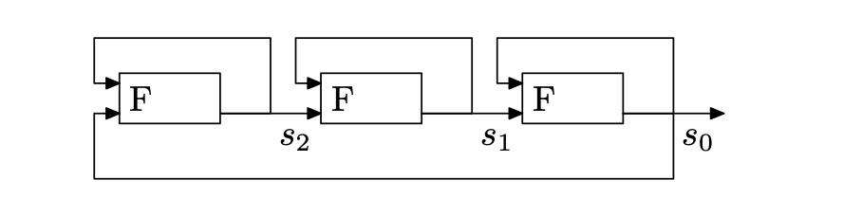
Рис.1. Кольцевой генератор с тремя троичными элементами.

В работе [9] приведены теоретические результаты в предположении, что
$δ$t для всех троичных элементов является случайной величиной, подчиняющейся экпоненциальному закону с параметром t , то есть

$$p(δt<d)=1-e^{-td}.$$

Доказано, что в этом случае подходящими троичными функциями для элементов генератора являются функции $F_{1}$ и $F_{2}$ с таблицами…

Список литературы

- M. Stipcevic and Ç. K. Koç, True Random Number Generators. Cham: Springer International Publishing, 2014. doi: 10.1007/978-3-319-10683-0.
- P. -C. Liu, H. -C. Chang and C. -Y. Lee, "A True Random-Based Differential Power Analysis Countermeasure Circuit for an AES Engine," in IEEE Transactions on Circuits and Systems II: Express Briefs, vol. 59, no. 2, pp. 103-107, Feb. 2012, doi: 10.1109/TCSII.2011.2180094.
- M. Thamrin, G. Witjaksono, A. Nuruddin and M. S. Abdullah, "A Photonic-based Random Number Generator for Cryptographic Application," 2008 Ninth ACIS International Conference on Software Engineering, Artificial Intelligence, Networking, and Parallel/Distributed Computing, Phuket, Thailand, 2008, pp. 356-361, doi: 10.1109/SNPD.2008.151.
- V. Karthick, H. S and J. K, "True Random Number Generation on IBM Real-Time Quantum Computer for Secure and Unpredictable Cryptographic Applications," 2024 Second International Conference on Advances in Information Technology (ICAIT), Chikkamagaluru, Karnataka, India, 2024, pp. 1-6, doi: 10.1109/ICAIT61638.2024.10690780.
- Evert, Stephanie, How random is a corpus? The library metaphor. Zeitschrift für Anglistik und Amerikanistik, 2006,177-190, doi:10.1515/zaa-2006-0208.
- Y. Liu et al., "High-Speed True Random Number Generator With Multiple Entropy Sources: Ring Oscillator Jitter and Random Telegraph Noise," in IEEE Embedded Systems Letters, vol. 18, no. 1, pp. 48-51, Feb. 2026, doi: 10.1109/LES.2025.3549110.
- L. Benea, M. Carmona, F. Pebay-Peyroula and R. Wacquez, "On the Characterization of Jitter in Ring Oscillators using Allan variance for True Random Number Generator Applications," 2022 25th Euromicro Conference on Digital System Design (DSD), Maspalomas, Spain, 2022, pp. 534-538, doi: 10.1109/DSD57027.2022.00077.
- T. -K. Dang, T. -. T. Hoang and C. -K. Pham, "A True Random Number Generator on FPGA with Jitter-Sampling by Ring Generator," 2024 Asian Hardware Oriented Security and Trust Symposium (AsianHOST), Kobe, Japan, 2024, pp. 1-6, doi: 10.1109/AsianHOST63913.2024.10838391
- R. Latypov and E. Stolov, “Theory of ternary jitter-based true random number generators composed of identical gates,” Scientists Notes of Kazan University. Series of Physics and Mathematics, vol. 159, is. 2, pp. 246–262, 2017.
- R. Latypov and E. Stolov, "True Random Generators and Hidden Transfer of Keys," 2019 International Russian Automation Conference (RusAutoCon), Sochi, Russia, 2019, pp. 1-5, doi: 10.1109/RUSAUTOCON.2019.8867784.
- F. Khodayari, A. Amirany, M. H. Moaiyeri and K. Jafari, "A Variation-Aware Ternary True Random Number Generator Using Magnetic Tunnel Junction at Subcritical Current Regime," in IEEE Transactions on Magnetics, vol. 59, no. 3, pp. 1-8, March 2023, Art no. 3400208, doi: 10.1109/TMAG.2022.3233891.
- H. Chen et al., "Binary and Ternary True Random Number Generators Based on Spin Orbit Torque," 2018 IEEE International Electron Devices Meeting (IEDM), San Francisco, CA, USA, 2018, pp. 36.5.1-36.5.4, doi: 10.1109/IEDM.2018.8614638.

